**Ärendets nr**

§ 37 Sammanträdets öppnande

§ 38 Sammanträdets laglighet och beslutförhet

§ 39 Val av protokollsekreterare

§ 40 Val av protokolljusterare

§ 41 Godkännande av föredragningslistan

§ 42 Bestämmande av tid och plats för framläggande av protokoll

§ 43 Församlingens verksamhet hösten 2020

§ 44 Förslag till minneslund på Brändö kyrkogård

§ 45 Personalutbildningsplan för 2021

§ 46 Befattningen som församlingsmästare i Brändö 2021

§ 47 Förändringar av kanslistens arbetsuppgifter 2021

§ 48 Kyrkoskattöret för 2021 i Brändö-Kumlinge församling

§ 49 Ekonomiplan 2021-2023

§ 50 Ansökan om byggnadsunderstöd minneslund

§ 51 Ansökan om understöd för klimatneutrala energisystem

§ 52 Kyrkoherdens tjänstebeslut § 51

§ 53 Informationsärenden

§ 54 Anvisningar för rättelseyrkande och besvär

§ 55 Sammanträdets avslutande

**Tid och plats** 30 september 2020 kl. 15 Brändö församlingshem

Kent Danielsson

|  |  |  |  |  |  |  |  |  |  |  |  |  |  |  |  |  |  |  |  |  |  |  |  |  |  |  |  |  |  |  |  |  |  |  |  |  |  |  |  |  |  |  |  |  |  |  |  |  |  |  |  |  |  |  |  |  |  |  |  |  |  |  |  |  |  |  |  |  |  |  |  |  |  |  |  |  |  |  |  |  |  |  |  |  |  |  |  |  |  |  |  |  |
| --- | --- | --- | --- | --- | --- | --- | --- | --- | --- | --- | --- | --- | --- | --- | --- | --- | --- | --- | --- | --- | --- | --- | --- | --- | --- | --- | --- | --- | --- | --- | --- | --- | --- | --- | --- | --- | --- | --- | --- | --- | --- | --- | --- | --- | --- | --- | --- | --- | --- | --- | --- | --- | --- | --- | --- | --- | --- | --- | --- | --- | --- | --- | --- | --- | --- | --- | --- | --- | --- | --- | --- | --- | --- | --- | --- | --- | --- | --- | --- | --- | --- | --- | --- | --- | --- | --- | --- | --- | --- | --- | --- | --- |
| |  |  |  | | --- | --- | --- | |  |  |  | |  |  |  | | **Ordinarie medlemmar:** |  | Danielsson Kent, ordförande | |  |  | Pettersson Ulf, viceordförande | |  |  | Wrede Maria, ledamot | |  |  | Lahtinen Markku, ledamot | |  |  | Henriksson Sören, ledamot | |  |  | Karlström Marianne, ledamot | |  |  | Nordling, Sigvard, ledamot | |  |  |  | |  |  | Karlsson Leo, suppleant | |  |  | Österlund Guy, suppleant | |  |  | Engblom Ringa-Maj, suppleant | |  |  | Sandberg Johan, suppleant | |  |  | Karlström Linda, suppeant | |  |  | Henriksson Anna-Lena, suppleant | |  |  |  | | **Övriga närvarande:** |  | Airi Pettersson, fullmäktiges viceordf. | |  |  | Lundberg Margaret, fullmäktiges ordf. | |  |  | Malmberg, Maria, ekonomikonsult | |  |  |  | | Behandlade paragrafer: |  | §§ 38-55 | | **Underskrifter** |  | **Kumlinge** | | Kent Danielsson, ordf. sekr. |  |  | |  | |  |  |  | | --- | --- | --- | | **Protokolljustering:** |  | **Kumlinge den 30 september** | | Protokolljusterare |  | protokolljusterare | |  | |  |  |  | | **Protokollet framlagt** till påseende i pastorskansliet i Brändö under tiden 5 oktober – 15 oktober 2020 | |  | |  | | **Protokollutdraget §§**  Riktighet bestyrks på tjänstens vägnar.  Kumlinge _____ / _____ 2020 Kent Danielsson, kyrkoherde | |  |  |

**§ 38 Sammanträdets laglighet och beslutförhet**

**Beredning**

Enligt Reglemente för kyrkorådet skall kallelsen till sammanträdet tillställas medlemmarna senast fem dagar före sammanträdet, till den skall fogas en förteckning över de ärenden som skall behandlas. Församlingens institutioner är beslutföra då över hälften av medlemmarna är närvarande (KL 7 Kap 4 §). Kyrkofullmäktiges ordförande och viceordförande skall underrättas om sammanträdet (KO 9:1 § 2mom.).

Brådskande ärenden kan tas upp utan att de nämns i kallelsen.

**Kyrkoherdens beslutsförslag:**

Efter förrättat namnupprop konstateras sammanträdet vara lagenligt

sammankallat och beslutfört, eftersom sammanträdet annonserats via email

samt genom personliga samtal och mer än hälften av kyrkorådets (7)

medlemmar är närvarande

Beslut

Enligt förslag

**§ 39 Val av protokollsekreterare**

I enlighet med 2 kap. 9§, 1 mom. i Kyrkorådets reglemente förs sammanträdesprotokollet kan kyrkoekonomen eller en annan tjänsteinnehavare som kyrkorådet väljas för denna uppgift.

**Kyrkorådets beslutsförslag:**

Kyrkoherden

**Beslut:**

Enligt förslag

**§ 40 Val av protokolljusterare**

**Beredning**

Protokollet justeras av två justerare som sammanträdet väljer eller, om sammanträdet så beslutar, av kyrkorådet vid sitt sammanträde. (Reglemente för kyrkorådet 2 kap. 9§ 3 mom.)

Vid behov fungerar protokolljusterare också som rösträknare vid omröstningar.

**Beslutsförslag:**

Kyrkorådet väljer Sören Henriksson och Marianne Karlström

**Beslut:**

Enligt förslag

**§** **41 Godkännande av föredragningslistan**

**Beslutsförslag**

Föredragningslistan godkännes oförändrad

**Beslut**

**Enligt förslag**

**§ 42 Bestämmande av tid och plats för framläggande av protokoll**

**Beslutsförslag**

Kungörs på pastorskansliets anslagstavla att protokollet ligger framlagt till

påseende i under tiden 5 oktober – 19 oktober.

**Beslut**

Enligt förslag

**§ 43 Församlingens verksamhet hösten 2020**

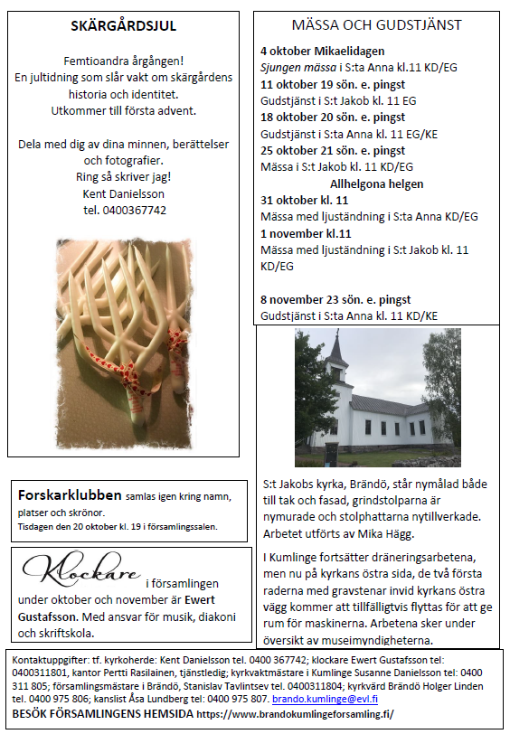

**§ 44 Förslag till minneslund på Brändö kyrkogård**

**Beredning**

I församlingens ekonomiplan för 2021 ingår klarställandet av den minneslund som ingick i planerna vid kyrkogårdens utvidgning redan 2010. Minneslunden blev inte förverkligad.

Trädgårdsmästare och kyrkofullmäktigeledamot Anna-Lena Henriksson har åtagit sig att förverkliga planeringen och inkommit med ett förslag innehållande

- arbetsbeskrivning

- växtförteckning

- kostnadsberäkning

- områdesplanering

**Förslag**

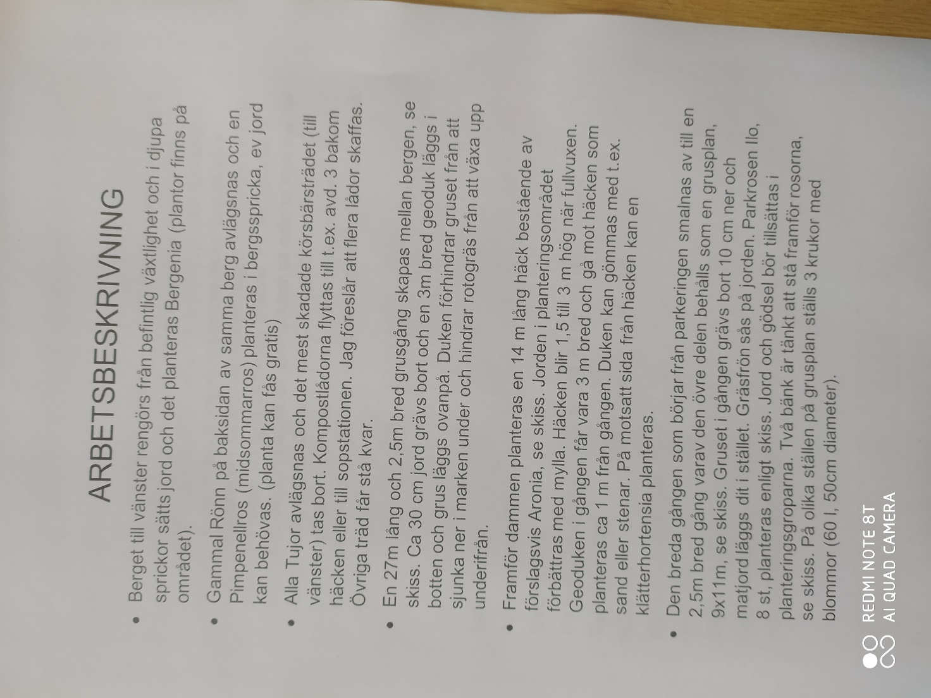 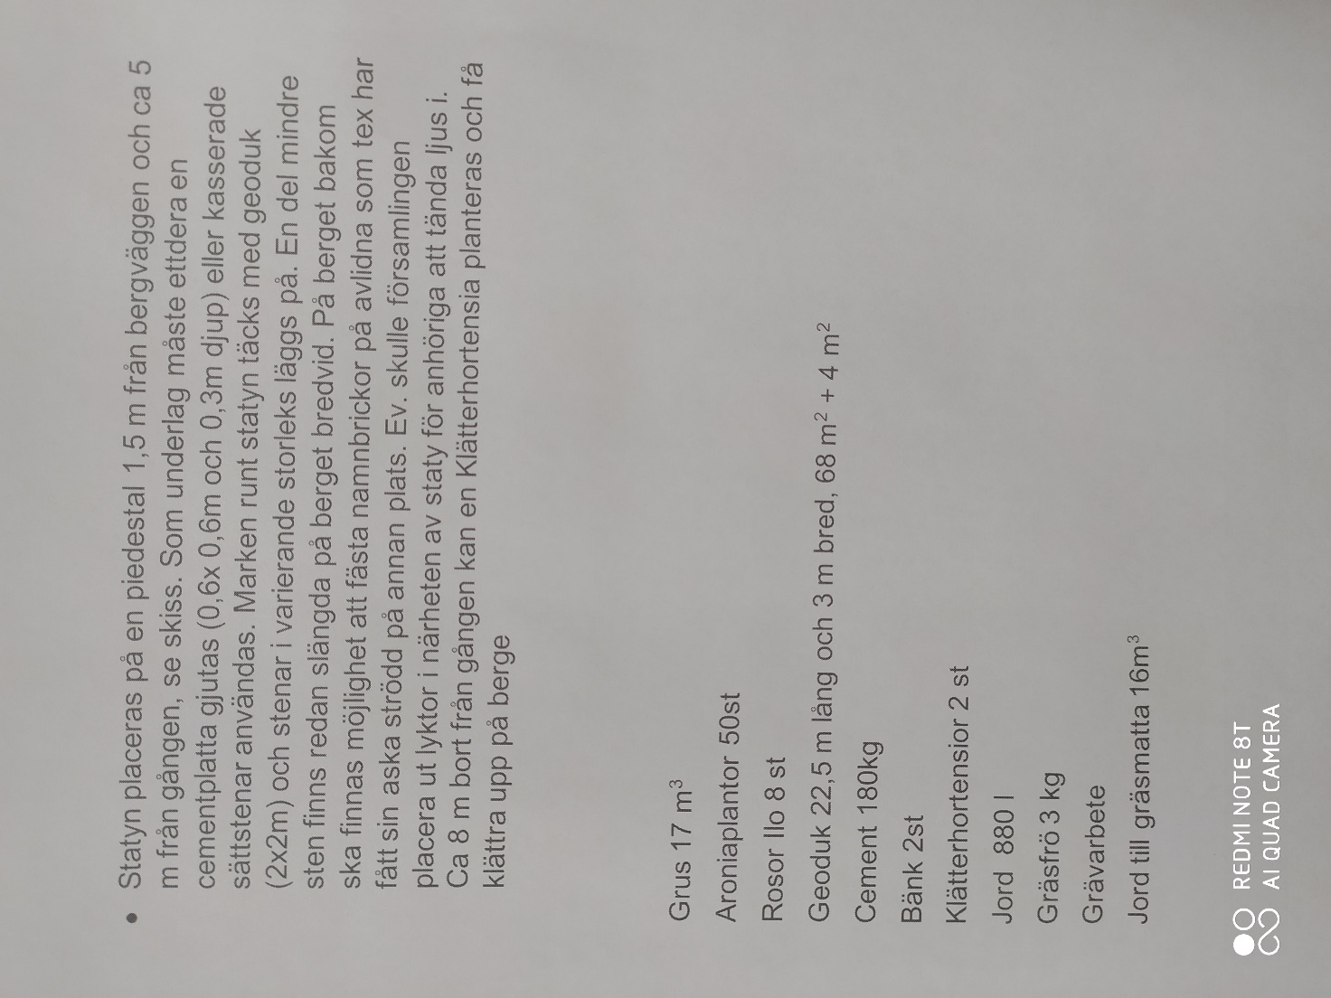

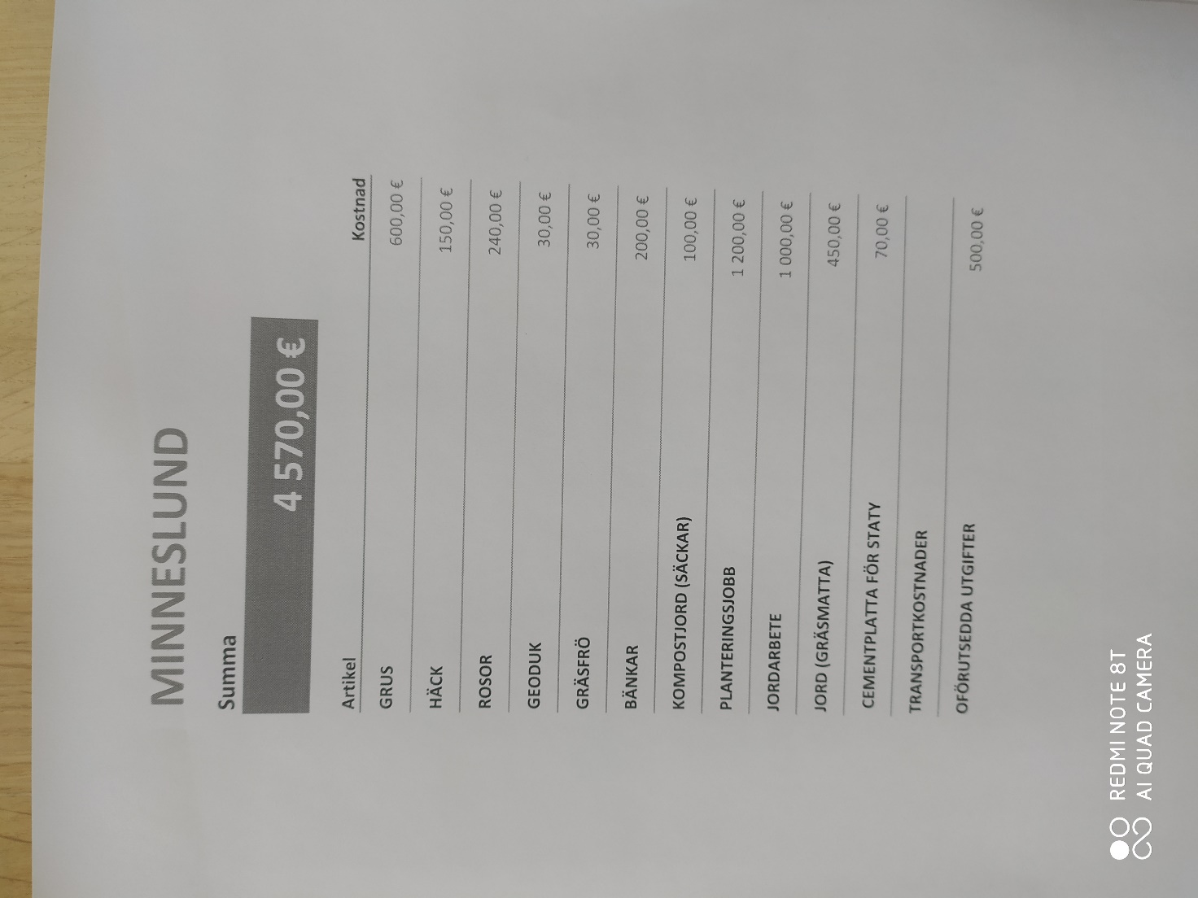

**4870 slutlig summa + transportkostnar 200e… växter 60 e.**

**Sammanlagt 4 870 e.**

**Förslag**

Kyrkorådet besluter att plaerna skall fförverkligas våren 2021

**Beslut**

Enligt förslag

**§ 45 Personalutbildningsplan för 2021**

Ewert Gustafsson ansökt om att få gå följande kurs i Helsingfors:

Nära sjukdom och död - utbildningsdag om existentiella frågor i vården Kursavgift: 90 € + resor och upphälle.

**Förslag**

Ansökan godkännes

**Beslut**

Enligt förslag

**§ 46 Befattningen som församlingsmästare i Brändö 2021**

Stanislav Tavlintsev är anställd som församlingsmästare ända till årets slut. Han har erhålligt upphållstillstånd i ytterligare fem år.

**Förslag**

Kyrkorådet besluter att förlänga Stanislav Tavlintsevs arbetsförhållande till och med den sista december 2021.

**Beslut**

Enligt förslag

**§ 47 Förändringar av kanslistens arbetsuppgifter 2021**

Vid årskiftet planeras folkbokföringen i församlingarna överföras till ett

Centralregister. Då förlorar kanslisten folkbokföraruppgifterna i

församlingen. Vid samtal med ekonomikonsulten Maria Malmberg är det möjligt att överföra följande uppgifter på kanslistsysslan.

* Kontering
* Fakturering
* Avtal för skötselgravarna i församlingen

Förutom att bemanna pastorskansliet fredagar 9-12, ta emot bokningar och samtal skall såsom nya kanslistuppgifter även ingå arkivering och sekreteraruppgifter samt vid behov församlingens information.

Arbetsmängden uppskattas till densamma som dagens kansliuppgifter dvs. 13 tim i veckan.

**Förslag**

Kyrkorådet godkänner omorganiseringen av arbetsuppgifterna och besluter att kanslisten tillsammans med khden gör upp ett nytt arbetsavtal från och med 1.1.2021

**Beslut**

Enligt beslut

**§ 48 Kyrkoskattöret för 2021 i Brändö-Kumlinge församling**

**Förslag**

Kyrkoskattöret föreslås bli oförändrat år 2021, 2,00 %

**Beslut**

Enligt förslag

**§ 49 Ekonomiplan investeringar 2021-2023**

**Förslag**

**2021**

|  |  |
| --- | --- |
| **Målning av Kumlinge församlingsgård** | 5 000 |
| --- |  |  | |  |  | |  | |  | |  |
| **Netto** | **5 000** |
| **Förnyande av trädäck på församlingsgården Kumlinge** | 4 000 |  | |
| --- |  |  | |  |  | |  | |  | |  |
| **Netto** | **4 000** |  | |
| **Iståndsättning av gamla bårhuset i Brändö** | 5 000 |
| --- |
| **Netto** | **5 000** |  | |
| **Installation av jordvärme Brändö församlingshem** | 56 000 |  | |
| Byggnadsunderstöd 30% | -16700 |  | |
| **Netto** | **39300** | |  | | |
| **2022** |  |  | |  |  | |  | |  | |  |
| **Installation av jordvärme Brändö kyrka** |  | **-** | |
| Byggnadsunderstöd 85% |  |  | |  | | | |  | |
| **Netto** |  |  | |
|  |  |  | |  |  | |  | |
| **2023**  **Målning av S:ta Anna kyrktorn samt rappning av kyrkan**  **Byggnadsunderstöd 85%** |  | **15000** | |  |  | |  | |  | |  |
| **Investeringar sammanlagt** | **0** | **0** | |  |  | | **63 000** | | **65 000** | | **50 000** |
| **Finansiering sammanlagt** | **0** | **0** | |  |  | | **-42 500** | | **-42 000** | | **0** |
| **Netto investering sammanlagt** | **0** | **0** | |  |  | | **20 500** | | **23 000** | | **50 000** |

**Beslut**

Enligt förslag

**§ 50 Ansökan om byggnadsunderstöd minneslund**

**Förslag**

Kyrkorådet besluter om att söka byggnadsunderstöd stort **4870** euro för färdigställandet av minneslunden.

**Beslut**

Enligt förslag

**§ 51 Ansökan om understöd för klimatneutrala energisystem**

Kyrkostyrelsens plenum beslutade den 15 oktober 2019 att dela ut uppskattningsvis 900 000 euro för att konvertera värme- och/eller elsystem som drivs med fossila bränslen i gamla skyddade byggnader som ägs av ekonomiska församlingsenheter till klimatneutrala system. Samtidigt gav plenum ämbetskollegiet fullmakt att fatta behövliga beslut i ärendet enligt de kriterier som anges nedan. Understöd kan sökas omedelbart. Projekt som genomförts under de tre senaste åren och som uppfyller kraven kan ansöka om understöd retroaktivt. Det är fråga om ombyggnadsarbeten i enskilda kulturhistoriskt värdefulla byggnader som ägs av ekonomiska församlingsenheter. Byggnaderna kan vara skyddade med stöd av kyrkolagen, en plan, på annat sätt skyddade eller t.ex. RKY-objekt, dvs. byggda kulturmiljöer av riksintresse. Det totala understödsbeloppet uppskattas uppgå till cirka 900 000 euro. Ansökan om understöd delas in i två faser:

A) Systemkonverteringsprojekt som genomförts under tiden 1.10.2016-1.10.2019 (beslutet fattat av kyrkofullmäktige eller något annat behörigt organ): - ansökan senast 31.12.2019 - det totala beloppet uppskattas till cirka 200 000 euro - uppskattning av delningsgrunderna: * stora församlingsenheter, ca 5 % av kostnaderna * mellanstora församlingsenheter, ca 15 % av kostnaderna * små församlingsenheter, ca 30 % av kostnaderna

B) Systemkonverteringsprojekt som planeras fr.o.m. 2.10.2019: - ansökan före 1.7.2020, till ansökan ska bifogas ett laga kraftvunnet beslut om godkännande av planerna (kyrkofullmäktige eller något annat behörigt organ), en uppskattning av de totala kostnaderna och en beskrivning av konverteringen - det totala beloppet uppskattas till cirka 700 000 euro * stora församlingsenheter, ca 5 % av kostnaderna * mellanstora församlingsenheter, ca 15 % av kostnaderna * små församlingsenheter, ca 30 % av kostnaderna

**Tidsfristen har ändrats till den 30 september 2020**

**Förslag**

Se bifogade kostnadsförslag

Kyrkorådet har vid behandling av investeringsplanen 2021-2023 strukit konverteringen av värmesytemet i S:t Jakobs kyrka.

Återstår då i församligen konvertering av värmesystemet i Brändö församligshem, se bifogade kostnadförslag.

**Beslut**

Kyrkorådet besluter att ansöka om bidrag för konvertering av värmesystemet i Brändö församligshem, kostnadsberäknat till 51 200 euro, se bifogade kostnadsförslag.

**§ 52 Kyrkoherdens tjänstebeslut**



**Brändö-Kumlinge församling Tjänstemansbeslut nr. 5/2020 Kyrkoherden Datum 29.09.2020**

# Ärende

Vikarie för Pertti Rasilainen oktober- november

----------------------------------------------------------------------------------- **Sakägare**

Ewert Gustafsson

---------------------------------------------------------------------------------- **Redogörelse för ärendet**

Församlingens kantor (50%) Pertti Rasilainen har förlängd tjänstledighet till och med den 30 november . Ewert Gustafson har tillfrågats om han kan åta sig kantorsuppgifter vid sidan om diakoni och skriftskola och predikouppgifter. Ewert Gustafsson har varit positiv till arrangemanget.

----------------------------------------------------------------------------------- **Motiveringar** (lag, förordning eller stadga, avtal och bestämmelser)

Reglementet för kyrkorådet § 13

----------------------------------------------------------------------------------- **Beslut**

# Undertecknad besluter att anställa Ewert Gustafsson som KLOCKARE på 70% under tiden 1 oktober- 30 november med ev förlängnig tills kantor Rasilainen återvänder på jobb. Löneklass samma som tf. kantorn, kravgrupp 501

Datum, underskrift, namn, tjänsteställning.

Kumlinge 29.09.2020

Kent Danielsson

Tjänsteförrättande kyrkoherde

-----------------------------------------------------------------------------------

# Delgivningsbevis

Detta beslut har meddelats Ewert Gustafsson muntligen och per e-post.

--------------------------------------------------------------- Datum då beslutet delgivits: 29.09.2020

# Yrkande på ändring

Den som är missnöjd med tjänstemansbeslut har rätt att få beslutet hänskjutet till **Kyrkorådet i Brändö-Kumlinge församling, Brändöby, 22920 Brändö,** för

behandling, om vederbörande senast inom fjorton dagar från delfåendet det fordrar. Vid beräknande av tiden skall dagen för delgivningen inte medräknas. Yrkandet på att få ärendet hänskjutet till Kyrkorådet för behandling skall göras skriftligt. Med myndighetens samtycke kan yrkandet göras muntligt. Yrkandet kan även sändas per post. Yrkandet skall vara myndigheten tillhanda senast den sista dagen av den bestämda tiden före utgången av kansliets öppethållningstid. Av yrkandet skall framgå på vilket sätt den som yrkar på ändring vill att beslutet skall ändras. Yrkandet skall undertecknas av den som yrkar på ändring av beslutet.

**För kännedom:**

Kyrkoherdeämbetet Maria Malmberg

**Kyrkorådet konstaterar att ärendet vunnit laglig kraft**.

1. § 53 Informationsärenden

Grus och runda stenar från parkeringsplatsen föreslås bjudas ut.

1. § 54 Anvisningar för rättelseyrkande och besvär
2. § 55 Sammanträdets avslutande

Sammanträdet avslutades 17.57